

**PERANCANGAN PROTOTIPE TURBIN *SCREW* SKALA**

***PIKOHIDRO***

**SKRIPSI**

Diajukan Sebagai Salah Satu Syarat Dalam Rangka Memenuhi Penyusunan Skripsi Jenjang S1 Program Studi Teknik Mesin

Oleh :

# MOHAMMAD HAFID NPM. 6420600010

**FAKULTAS TEKNIK DAN ILMU KOMPUTER UNIVERSITAS PANCASAKTI TEGAL**

**2025**

# LEMBAR PERSETUJUAN NASKAH SKRIPSI

Judul : PERANCANGAN PROTOTIPE TURBIN *SCREW*

SKALA *PIKOHIDRO*

Nama Penulis : Mohammad Hafid NPM 6420600010

Proposal skripsi telah disetujui untuk diujikan :

Hari : Rabu

Tanggal : 11-Desember-2024

Pembimbing I, Pembimbing II,



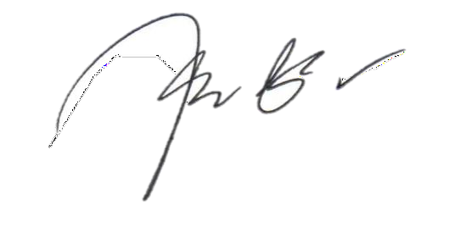Mustaqim,ST.,M,Eng NIPY. 9050751970

Tanggal :12 Desember 2024

Royan Hidayat,MT NIPY. 2496441990

Tanggal : 1 Desember 2024

ii

# LEMBAR PENGESAHAN

Telah dipertahankan dihadapan siding dewan penguji skripsi fakultas Teknik Dan Ilmu Komputer Universitas Pancasakti Tegal

Pada hari : kamis

Tanggal : 23-Januari-2025

Ketua Sidang



## Dr. Agus Wibowo, ST., MT. NIPY 126518101972

(………………………………………..)

(………………………………………..)

Penguji Utama

## Hadi Wibowo, S.T., M.T NIPY. 20651641971



Penguji I

## Mustaqim, S.T., M.Eng NIPY. 9050751970

Penguji II

## Royan Hidayat, S.T., M.T NIPY. 2496441990

(………………………………………..)

(………………………………………..) Mengetahui

Dekan Fakultas Teknik dan Ilmu Komputer

iii

# PRAKATA

Dengan memanjatkan puja dan puji syukur ke hadirat Allah SWT yang telah memberikan petunjuk, taufik dan hidayah-Nya, sehingga penulis dapat menyelesaikan skripsi ini dengan judul “ PERANCANGAN PROTOTIPE TURBIN *SCREW* SKALA *PIKOHIDRO* “ penyusunan skripsi ini dimaksudkan untuk memenuhi salah satu syarat dalam rangka menyelesaikan studi strata program studi Teknik Mesin Fakultas Teknik dan Ilmu Komputer.

Dalam penyusunan dan penulisan skripsi ini tidak lepas dari bantuan dan bimbingan berbagai pihak .

Dalam kesempatan ini penulis mengungkapkan terimakasih yang sebesar – besarnya kepada :

1. Bapak Dr. Agus Wibowo,ST.,MT. selaku dekan Fakultas Teknik dan Ilmu Komputer Universitas Pancasakti Tegal.
2. Bapak Mustaqim,ST.,M,Eng selaku dosen pembimbing I.
3. Bapak Royan Hidayat,MT selaku dosen pembimbing II.
4. Segenap dosen dan staf Fakultas Teknik dan Ilmu Komputer Universitas Pancasakti Tegal.
5. Bapak dan ibuku yang tak pernah lelah mendoakanku.
6. Teman – teman di kampus yang telah memberikan dukungan moral dalam penyesuaian skripsi ini.
7. Semua pihak yang telah membantu hingga laporan ini selesai, semoga bantuan dan bimbingan yang telah diberikan mendapat balasan yang sesuai dari Allah SWT. Semoga skripsi ini bermanfaat untuk penulis dan pembaca.

Tegal, 04 Desember 2024 Penulis



Mohammad Hafid

iv

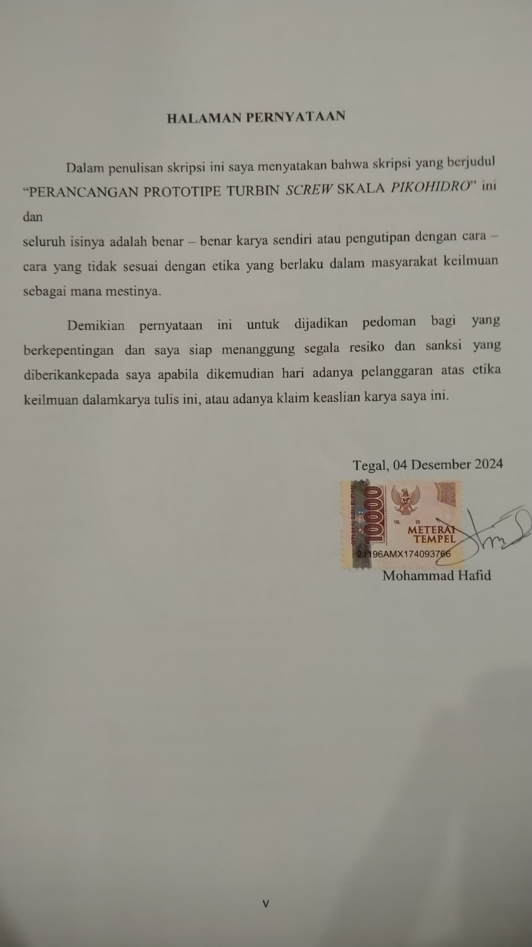

v

# MOTTO

"Banyak kegagalan dalam hidup ini dikarenakan orang-orang tidak menyadari betapa dekatnya mereka dengan keberhasilan saat mereka menyerah."

-Thomas Alva Edison-

"Never forget what you are. The rest of the world will not. Wear it like armor, and it can never be used to hurt you."

-Tyrion Lannister-

"Maka sesungguhnya bersama kesulitan ada kemudahan. Sesungguhnya bersama kesulitan ada kemudahan. Maka apabila engkau telah selesai (dari sesuatu urusan), tetaplahbekerjakeras (untuk urusan yanglain). Dan hanya kepada Tuhanmulah engkau berharap. "

(QS.Al-Insyirah,6-8)

Memulai dengan penuh keyakinan Menjalankan dengan penuh keikhlasan Menyelesaikan dengan penuh kebahagiaan

vi

# KATA PENGANTAR

Segala puji bagi allah SWT atas segala nikmat dan kasih sayang yang telah dilimpahkan-Nya, sehingga dengan segala kekurangan yang dimiliki oleh penulis, akhirnya tugas akhir skripsi yang berjudul “PERANCANGAN PROTOTIPE TURBIN *SCREW* SKALA *PIKOHIDRO*” dapat terselesaikan dengan tepat waktu seperti yang diharapkan. Penulis menyadari tanpabimbingan dari berbagai pihak, tugas akhir skripsi ini tidak dapat terselesaikan dengan baik dan benar. Oleh karena itu, penulis menyampaikan rasaterimakasih kepada :

1. Allah SWT atas segala berkat dan rahmat-Nya sehingga skripsi ini dapat terselesaikan.
2. Papah dan Mamah tercinta yang selalu memberikan dukungan moral dan material dalam penulisan skripsi ini.
3. Teman-teman seperjuangan yang tidak bisa saya sebutkan satu persatu kalian selalu ada saat saya membutuhkan bantuan dan memberikan solusi atas kebingungan penulis dalam menyusun skripsi ini.

Tegal, 04 Desember 2024 Penulis

Mohammad Hafid

vii

# ABSTRAK

Turbin Archimedes *Screw* merupakan salah satu jenis turbin yang digunakan pada sistem Pembangkit Listrik Tenaga Mikro Hidro (PLTMH) ataupun Pembangkit Listrik Tenaga Pico Hidro (PLTPH). Penggunaan archimedes *screw* saat ini telah berubah pemanfaatannya, yang awalnya digunakan pada pompa air menjadi turbin air.

Keunggulan dari turbin archimedes *screw* ini adalah ramah lingkungan, karena tidak mengganggu ekosistem air dan mempunyai efisiensi yang cukup tinggi. Disamping keunggulan tersebut, terdapat faktor-faktor yang memengaruhi kinerja turbin archimedes *screw*.

Faktor yang paling memengaruhi kinerja dari turbin archimedes *screw* adalah sudut kemiringan dari head dan blade turbin. Tujuan dari studi literatur ini yaitu untuk mengetahui berapa sudut kemiringan head dan blade dari turbin archimedes *screw* yang memiliki efisiensi tertinggi untuk diterapkan pada Pembangkit Listrik Tenaga Air (PLTA) agar dapat mengeluarkan daya listrik secara maksimal. Metode yang dilakukan oleh para penulis dari kumpulan jurnal yang telah direview adalah melakukan percobaan atau eksperimen langsung, yaitu dengan merancang prototype turbin archimedes *screw* untuk dilakukan pengukuran putaran turbin, putaran generator, daya keluaran yang dihasilkan generator, dan lain-lain.

Dengan memanfaatkan data-data dari kumpulan jurnal penelitian tersebut, maka didapatkan kesimpulan bahwa turbin archimedes *screw*akan memiliki efisiensi tertinggi jika memiliki 2 buah blade turbin, dengan sudut blade sebesar 28o

,̊ dan sudut kemiringan head sebesar 40o ̊.

Kata kunci: Archimedes *Screw*, Generator AC, PLTPH.

viii

### ABSTRACT

*Archimedes Screw Turbine is one type of turbine used in Micro Hydro Power Plant (PLTMH) or Pico Hydro Power Plant (PLTPH) systems. The use of the archimedes screw has now changed its utilization, which was originally used in water pumps to become water turbines.*

*The advantage of this archimedes screw turbine is that it is environmentally friendly, because it does not disturb the water ecosystem and has a high enough efficiency. Apart from these advantages, there are factors that affect the performance of the archimedes screw turbine.*

*The factor that most influences the performance of the archimedes screw turbine is the angle of inclination of the turbine head and blade. The purpose of this literature study is to find out what is the tilt angle of the head and blade of the archimedes screw turbine which has the highest efficiency to be applied to a hydroelectric power plant (PLTA) in order to generate maximum electrical power. The method used by the authors from a collection of journals that has been reviewed is conducting direct experiments or experiments, namely by designing a prototype of an archimedes screw turbine to measure turbine rotation, generator rotation, output power generated by the generator, and others.*

*By utilizing data from a collection of research journals, it can be concluded that the archimedes screw turbine will have the highest efficiency if it has 2 turbine blades, with a blade angle of 28o ,̊ and a head tilt angle of 40o .̊*

*Keywords : Turbine, Generator, Load*

ix

# DAFTAR ISI

LEMBAR PERSETUJUAN NASKAH SKRIPSI ii

PRAKATA iv

HALAMAN PERNYATAAN v

MOTTO vi

KATA PENGANTAR vii

ABSTRAK viii

ABSTRACT ix

DAFTAR ISI x

DAFTAR GAMBAR xii

DAFTAR TABEL xiii

BAB I PENDAHULUAN 1

1. Latar Belakang 1
2. Batasan Masalah 3
3. Rumusan Masalah 3
4. Tujuan Penelitian 3
5. Manfaat Penelitian 4
6. Sistematika Penulisan 5

BAB II LANDASAN TEORI DAN TINJAUAN PUSTAKA 7

1. Landasan teori 7
2. Tinjauan Pustaka 20

BAB III METODOLOGI PENELITIAN 30

1. Metode Penelitian 30
2. Waktu dan Tempat Penelitian 30
3. Instrumen Penelitian 31
4. Variabel Penelitian 38
5. Tahapan Penelitian 38
6. Diagram Alur 40

BAB IV 41

1. Hasil Penelitian 41
2. Pembahasan 46

x

BAB V 50

1. Kesimpulan 50
2. Saran 51

DAFTAR PUSTAKA 52

LAMPIRAN 54

xi

# DAFTAR GAMBAR

Gambar 2. 1 Turbin Cross Flow 11

Gambar 2. 2 Turbin Kaplan 11

Gambar 2. 3 Tipe strought 12

Gambar 2. 4 Tipe closed compact 13

Gambar 2. 5 Rotor turbin *screw* 13

Gambar 2. 6 Ilustrasi sebuah turbin ulir 16

Gambar 2. 7 Generator DC 18

Gambar 2. 8 Generator AC 18

Gambar 2. 9 Tempat Penelitian 19

Gambar 3. 1 Tempat Penelitian 30

Gambar 3. 2 Desain ilustrasi Rangkaian Piko Hidro 36

Gambar 3. 3 Desain ilustrasi Rangkaian Piko Hidro 37

Gambar 4. 1 Grafik Daya Output 46

Gambar 4. 2 Grafik Torsi 47

Gambar 4. 3 Grafik Efisiensi 48

xii

# DAFTAR TABEL

Tabel 2. 2 Klasifikasi Hydro Power 9

Tabel 3. 1 Kalender penelitian 31

Tabel 3. 2 Bahan 32

Tabel 3. 3 Alat 34

Tabel 3. 4 Keterangan Spesifikasi Gambar Turbin Ulir 37

Tabel 3. 5 Diagram Alur 40

Tabel 4. 1 Kecepatan Aliran Sungai 42

Tabel 4. 2 Data Hasil Pengujian Berdasarkan Variasi Diameter Poros 43

Tabel 4. 3 Hasil Perhitungan torsi dan Efisiensi 45

xiii

# BAB I PENDAHULUAN

## Latar Belakang

Listrik merupakan kebutuhan pokok bagi masyarakat,baik digunakan kebutuhan rumah tangga ataupun untuk kebutuhan industri. Kebutuhan energi listrik di Indonesia pasti akan terus meningkat sejalan dengan pesatnya pertumbuhan penduduk dan meningkatkan pertumbuhan ekonomi.

Sesuai dengan Peraturan Presiden RI no. 5 tahun 2006 tentang Kebijakan Energi Nasional (KEN) adalah pangsa pasar energi baru dan terbarukan dalam konsumsi energi nasional tahun 2025 ditargetkan mencapai 17%. Pertumbuhan penduduk yang tinggi menyebabkan konsumsi energi terus meningkat, tetapi cadangan energi fosil semakin menipis. Diperkirakan potensi batubara Indonesia akan habis 73 tahun lagi, gas bumi 31 tahun, dan energi fosil hanya dapat bertahan 10 tahun lagi (AMARTHA 2023).

Pembangkit listrik tenaga piko hidro (PLTPH) adalah pembangkit listrik tenaga air berskala kecil kurang dari 5 kW per unit yang menggunakan tenaga air sebagai penggeraknya dengan memanfaatkan beda ketinggian hulu dan hilir air (head), jumlah debit air, maupun tekanan air lainnya. Turbin air adalah suatu alat yang mengubah energi air menjadi energi punter. Berdasarkan prinsip kerja turbin air dalam mengubah energi potensial air menjadi energi mekanik kemudian diubah menjadi energi

1

listrik oleh generator. turbin air di bedakan menjadi dua yaitu turbin implus terdiri dari *pleton*, *turgo*, *crossflow*, sedangkan turbin reaksi terdiri dari francis, *Kaplan* dan *screw* (LUMBANRAJA 2022)*.*

Turbin air merupakan jenis turbin yang dapat beroperasi optimal pada head (ketinggian). Turbin ini beroperasi dengan putaran yang tinggi dan masih tergolong baru dikembangkan di Indonesia, terutama pada wilayah yang perairannya yang cukup besar. Prinsip kerja turbin *screw* ini didasari atas sistem kerja pompa *screw* yang berfungsi mengangkat air dari irigasi menuju permukaan (Ramadhan 2022).

Ulir Archimedes merupakan teknologi yang sejak zaman kuno telah ditemukan dan diterapkan sebagai pompa, dimana pada konstuksinya terdiri dari satu atau beberapa sudu berbentuk heliks yang terpasang pada poros dan berfungsi sebagai bucket bergerak untuk membawa air ke atas. Kemudian seiring dengan kebutuhan pemanfaatan sumber potensi energi air dengan head rendah, penggunaan ulir Archimedes diterapkan sebagai turbin air (Harja et al. 2012).

Tidak memerlukan sistem kontrol khusus, generator yang standar, mudah dalam instalasi, mudah dalam perawatan, ramah lingkungan. Di wilayah Indonesia khususnya Kab. Tegal masih melimpah sungai/irigasi dengan head serta debit air rendah yang belum begitu dimanfaatkan menjadi asal energi listrik terbarukan. Oleh karna itu penelitian ini bertujuan buat membuat rancang bangun prototipe turbin *screw* skala *pikohidro* yang diaplikasikan pada aliran irigasi sebagai pembangkit listrik.

## Batasan Masalah

Berdasarkan dari pemaparan latar belakang diatas maka diperlukan pembatasan masalah agar ruang lingkup menjadi lebih jelas, fokus, dan lebih spesifik. Berikut adalah masalah yang di bahas:

1. Turbin yang digunakan hanya turbin *screw* .
2. Pengambilan data debit air dan head ini hanya dilakukan di saluran irigasi Jl Darkis Kecamatan Lebaksiu, Kabupaten Tegal, Jawa Tengah.
3. Turbin *screw* yang dibuat ukuran panjang 120cm dengan kemiringan poros 10˚,15˚ dan 20˚.

## Rumusan Masalah

Dari latar belakang di atas, adapun pokok permasalahan yang akan dibahas dalam penelitian ini adalah :

* 1. Bagaimana pengaruh kemiringan poros terhadap daya yang dihasilkan .
  2. Bagaimana penagaruh kemiringan poros terhadap torsi.
  3. Bagaimana pengaruh kemiringan poros terhadap efesiensi yang dihasilkan

## Tujuan Penelitian

Sementara itu penelitian ini dilakukan dengan beberapa tujuan.

Adapun tujuan dilakukannya penelitian ini adalah sebagai berikut:

1. Mendapatkan gambaran pengaruh kemiringan poros terhadap daya yang dihasilkan
2. Mendapatkan gambaran terhadap perolehan torsi.
3. Mendapatkan gambaran pengaruh kemiringan poros pada turbin.

## Manfaat Penelitian

Penelitian ini diharapkan memberikan manfaat kepada penulis dan pembaca terkait turbin *screw* berskala piko hidro diantaranya:

1. Bagi penulis dan pembaca
   1. Manfaat penulis pada penelitian ini menambah pendalaman khususnya turbin *screw*
   2. Manfaat pada pembaca mendapatkan akses informasi terkini tentang perkembangan terbaru dalam teknologi turbin *screw*, memperkaya pengetahuan mereka tentang energi terbarukan.
   3. Memberi pengetahuan tentang inovasi khsusnya pada pembangkit listrik tenaga air.
2. Bagi Industri
   1. Mengetahui rancangan turbin *screw* yang optimal untuk digunakan sebagai pembangkit listrik tenaga piko hidro.
   2. Pengembangan turbin *screw* melalui penelitian dapat meningkatkan kapasitas keseluruan industri dalam menghasilkan energi terbarukan.
   3. Hasil penilitian ini dapat menjadi acuan bagi industri dalam memilih kemiringan poros yang tepat untuk membuat turbin *screw* .
3. Bagi Universitas

Penelitian ini bisa menghasilkan inovasi dalam teknologi energi terbarukan, meningkatkan reputasi universitas dalam riset teknologi.

## Sistematika Penulisan

Penulian skripsi ini memnggunakan sistematika penulisan sebagai berikut:

# BAB I PENDAHULUAN

Pada bab ini berisi tentang latar belakang, batasan masalah, rumusan masalah, tujuan penelitian, manfaat penelitian, dan sestematika penulisan tugas.

# BAB II LANDASAN TEORI DAN TINJAUAN PUSTAKA

Pada bab ini membahas mengenai landasan teori dan landasan empiris yang mendukung pendekatan turbin *screw*. Tingkat kedalaman dan keluasan aspek- aspek yang diteliti, tergantung pada ketajaman analisis permasalahan. Selain teori, hasil-hasil penelitian lain yang relevan dapat juga disajikan dengan menyebutkan sumber referensinya.

# BAB III METODOLOGI PENELITIAN

Pada bab ini berisi pembahasan metodologi penelitian yang akan digunakan penulisan, meliputi kerangka penulisan yang berisi : bahan dan alat,waktu penelitian,setting up dan cara penelitian.

# BAB IV HASIL DAN PEMBAHASAN

Bab ini berisi tentang proses dan hasil penelitian yang sudah dilakukan oleh peneliti, yang kemudian data-data yang sudah diperoleh dalam penelitian dibahas sehingga ditemukan kesimpulan.

# BAB V PENUTUP

Membahas mengenai simpulan dan saran-saran dan hasil penelitian yang telah dilakukan sesuai dengan tujuan dari penelitian.

**DAFTAR PUSTAKA DAN LAMPIRAN**

**BAB II**

**LANDASAN TEORI DAN TINJAUAN PUSTAKA**

## Landasan teori

1. Pembangkit listrik tenaga piko hidro

Indonesia adalah Negara luas dengan kekayaan alam yang terbentang dari Sabang sampai Merauke. Populasi penduduk Indonesia meningkat setiap tahunnya. Pada tahun 2015, Indonesia memiliki sekitar 255,6 juta jiwa penduduk dan pada tahun 2030 diproyeksikan mencapai 294,1 juta jiwa. Seiring bertumbuhnya populasi, maka semakin banyak pula kebutuhan konsumsi energi listrik yang harus disalurkan ke tiap pengguna. Kebutuhan listrik di Indonesia pada tahun 2015 sebesar 910 kWh dan meningkat sebesar 1084 kWh pada tahun 2019 (Bestita, Kusuma, and Setiawan 2020).

Saat ini teknologi pembangkit listrik tenaga air masih belum banyak dikuasai di dalam negeri dan masih mengacu pada teknologi dari luar negeri. Untuk itu diperlukan penguasaan teknologi tersebut agar tidak bergantung pada negara lain. Penguasaan teknologi turbin air terutama skala kecil yang akan diaplikasikan pada daerah pedalaman atau pegunungan yang mempunyai potensi sungai atau aliran air merupakan salah satu upaya pembangunan negara (Sudibyo, Subekti, and Susatyo 2019).

Selain energi fosil ada beberapa energi alternatif yang dikembangkan masyarakat diantaranya yaitu pemanfaatan tenaga air

7

dan energi matahari untuk pembangkit listrik (Zaira and Naibaho 2023). Kebutuhan listrik saat ini terus berlanjut meningkat seiring dengan membaiknya kondisi perekonomian, pertumbuhan penduduk dan peningkatan pembangunan. infrastruktur ini merupakan salah satu prasyarat terpenting dibangun seiring dengan perkembangan tersebut. Ternyata jumlah generatornya tidak ada batasannya juga dapat mengimbangi pertumbuhan industri tingkat sosial ekonomi masyarakat. Di samping itu Infrastruktur ini merupakan salah satu prasyaratnya Investasi terbesar sedang berlangsung dipromosikan oleh pemerintah. Dari sisi lain untuk menyelesaikan pembangunan ketenagalistrikan masyarakat, khususnya di pedesaan masih cukup rendah. Mencoba memperbaiki masalahnya . Permasalahannya adalah pengembangan ketenagalistrikan ke daerah pedesaan untuk memenuhi kebutuhan listrik dari masyarakat pedesaan Perusahaan Listrik Negara (PLN) dan sumbernya lain Pengembangan ketenagalistrikan tujuannya adalah pembangunan yang adil listrik untuk meningkatkan pertumbuhan ekonomi perekonomian di pedesaan (Yusmartato et al. 2022).

Pembangkit listrik tenaga piko hidro menggunakan air yang mengalir (sungai) sebagai metode produksi utama dan ramah lingkungan serta murah dalam perancangannya. Pembangkit ini merupakan pembangkit listrik skala kecil dari pembangkit listrik tenaga air (PLTA) ataupun pembangkit listrik tenaga piko hidro, Pembangkit listrik tenaga piko hidro menghasilkan daya 0-5 kw (Pratama 2022).

Pico-hydro memiliki keunggulan karena tidak membutuhkan head yang tinggi dan debit air yang tidak terlalu besar serta pekerjaan sipil yang relative mudah, dan investasi awal yang sangat murah (Uyun et al. 2020). Membandingkan sistem pico hidro dengan sistem fotovoltaik surya di Kenya dan menetapkan bahwa pico hydro lebih efektif biaya berdasarkan per-rumah tangga dengan biaya 15% lebih rendah per kWh karena daya dari pico hidro biasanya tersedia terus menerus.

Tabel 2. 1 Klasifikasi Hydro Power

|  |  |
| --- | --- |
| Tipe | KLasifikasi |
| Large-hydro | Lebih dari 100 MW |
| Medium-hydro | 15 MW - 100 MW |
| Small-hydro | 1 MW - 15 MW |
| Mini-hydro | 100 KW - 1 MW |
| Mikro-hydro | 5 KW-100 KW |
| Pico-hydro | Kurang Dari 5 KW |

1. Turbin Air

Turbin air digunakan untuk merubah energi air menjadi energi putar. Turbin yang dihubungkan dengan beberapa pulley digunakan untuk memutar generator.Terdapat 3 faktor penting dalam pemilihan jenis turbin, yaitu debit air, ketinggian jatuh air serta kecepatan putaran generator. Pembangkitan tenaga air adalah suatu bentuk perubahan

tenaga dari tenaga air dengan ketinggian dan debit tertentu menjadi tenaga listrik, dengan menggunakan turbin air dan generator.

1. Definis Turbin Air

Turbin air adalah alat untuk mengubah energi potensial air menjadi energi mekanik. Energi mekanik ini kemudian diubah menjadi energi listrik oleh generator. Aliran air diarahkan langsung menuju sudu-sudut melalui pengarah, menghasilkan daya pada sirip. Selama sudu berputar, gaya bekerja melalui suatu jarak, sehingga menghasilkan kerja. Dalam proses ini, energi ditransfer dari aliran air ke turbin (Fadillah and Wicaksana 2010).

1. Macam-macam Turbin

Turbin air dibagi menjadi dua kelompok ,yaitu turbin impuls dan reaksi. Berikut klasifikasi berbagai jenis turbin air (PLTMH) yang digunakan pada pembangkit listrik tenaga air.

* 1. Turbin Impuls

Turbin impuls merupakan turbin air yang memiliki tekanan sama pada setiap sudu geraknya (runner). Energi potensial air diubah menjadi energi kinetik pada nosel. Air keluar nosel yang mempunyai kecepatan tinggi membentur sudu turbin. Setelah membentur sudu arah kecepatan aliran berubah sehingga terjadi perubahan momentum (impuls). Akibatnya roda turbin akan berputar. Jenis dari turbin impuls adalah turbin Pelton, turbin Turgo dan turbin Crossflow (Wijaya Sitepu, Sinaga, and Agus Sugiri 2014).

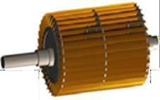

Gambar 2. 1 Turbin Cross Flow

Sumber : (Wijaya Sitepu, Sinaga, and Agus Sugiri 2014)

* 1. Turbin Reaksi

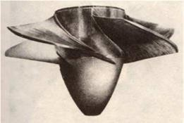Sudu pada turbin reaksi mempunyai profil khusus yang menyebabkan terjadinya penurunan tekanan air selama melalui sudu. Perbedaan tekanan ini memberikan gaya pada sudu sehingga runner (bagian turbin yang berputar) dapat berputar. Turbin reaksi bekerja dengan secara langsung mengubah energi kinetik juga energi tekanan secara bersamaan menjadi energi mekanik. Jenis dari turbin ini adalah turbin Francis dan turbin Kaplan (Wijaya Sitepu, Sinaga, and Agus Sugiri 2014).

Gambar 2. 2 Turbin Kaplan

Sumber : (Wijaya Sitepu, Sinaga, and Agus Sugiri 2014)

1. Turbin ulir (*Archimedes Screw*)

*Archimedes Screw* atau Ulir Archimedes telah dikenal sejak zaman dahulu kala sebagai pompa untuk irigasi di taman bergantung Babylonia. Pompa ini dinamakan berdasarkan penemunya yaitu *Archimedes* yang pada zaman dahulu yang dimana tujuan awalnya

pompa ini untuk mengeluarkan air dari bagian yang berada di dalam sungai. Lalu pada tahun 2007, sebuah ide muncul bahwa jika air digunakan untuk mengendalikan pompa yang berputar secara terbalik dan kemudian di bagian atas pompat tersebut dipasang sebuah generator maka akan dapat menghasilkan energi listrik. Dengan adanya ide ini maka muncul sebuah jenis turbin baru yaitu Turbin Ulir Archimedes yang pada prinsipnya merupakan kebalikan dari pompa ulir itu sendiri (Nur Karim et al. 2021). Untuk jenis turbin *screw* ada dua jenis tipe yaitu :

* 1. Tipe strought

Merupakan tipe turbin dengan sudu/blade yang terbuka, sehingga air hanya mengalir selebar bucket.

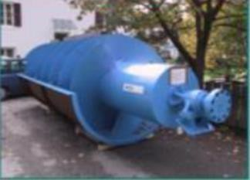

Gambar 2. 3 Tipe strought Sumber : (AMARTHA 2023)

* 1. Tipe Closed compact installation

Semua bagian tertutup, sangat memungkinkan jika air yang mengalir dapat memenuhi instalasi turbin.

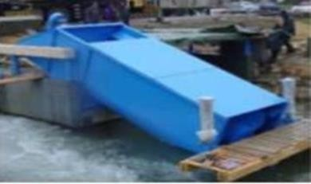

Gambar 2. 4 Tipe closed compact Sumber : (AMARTHA 2023)

1. Menentukan Perolehan Pembangkit Listrik Tenaga Piko Hidro

Dalam merancang turbin ulir tentunya penulis harus menentukan energi turbin untuk menentukan ukuran dimensi turbin.

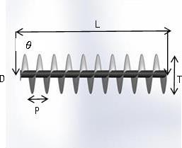

Gambar 2. 5 Rotor turbin *screw*

Sumber : ( Dokumen Pribadi)

* 1. Debit air

Untuk menghitung Debit air Q (m³/s) dapat diguakan persamaan sebagai berikut

Q = V × A (2.1)

Keterangan :

Q : Debit aliran (m³/s)

V : Kecepatan aliran rata rata (m/s)

A : Luas Penampang (m/s)

* 1. Kecepatan aliran air

Tinggi jatuh air merupakan selisih antara tinggi permukaan air atas (TPA) dengan tinggi permukaan air bawah (TPB). Ketinggian jatuh air dapat mempengaruhi kecepatan aliran air, hal ini sesuai dengan persamaan Bernoulli pada tangki berlubang yaitu:

𝑉 = √2 × g × H (2.2)

Dimana :

V : Kecepatan alir air (m/s) g : Gravitasi (m/s)

H : Ketinggian jatuh air (m)

* 1. Torsi

Momen gaya (torsi) adalah sebuah besaran yang menyatakan besarnya gaya yang bekerja pada sebuah benda sehingga mengakibatkan benda tersebut berotasi. Untuk menghitung torsi dapat menggunakan persamaan berikut:

T= 𝑝 (2.3)

𝑛

2𝜋 

60

Keterangan:

T = Torsi (Nm) P = Daya (kW)

N = Kecepatan putaran (rpm)

* 1. Daya

Untuk menghitung daya dapat menggunakan rumus berikut:

P = ρ x g x Q x H (2.4)

ρ = Massa jenis air (kg/m3)

g = Percepatan gravitasi (m/s2) Q = Debit air (m3/s)

H = Ketinggian jatuh (m)

* 1. Daya Generator

Berikut cara yang dapat digunakan untuk mengetahui hubungan daya output dengan sudut kemiringan, yaitu:

Pout = V x I (2.5)

Keterangan:

Pout = Daya Keluar (Watt) V = Tegangan (Volt)

I = Kuat Arus (Ampere)

* 1. ketinggian jatuh air

Berikut cara yang dapat digunakan untuk mengetahui ketinggian jatuh air dengan sudut kemiringan, yaitu:

H = r x sin(....˚) (2.6)

Keterangan

H = tinggi jatuh air (m) r = panjang turbin (cm)

1. Prinsip kerja turbin ulir

Turbin ulir memiliki prinsip kerja, dimana tekanan air yang melalui bilah- bilah sudut turbin mengalami penurunan tekanan sejalan dengan penurunan kecepatan air akibat adanya hambatan dari bilah-bilah sudut

turbin maka tekanan air akan memutar turbin dan terus menerus secara bersamaan akan memutar generator, berikut prinsip kerja turbin ulir:

* 1. Air masuk ke sistem melalui saluran masuk, mengalir pada sepanjang area bilah berulir dan keluar melalui lubang saluran keluar.
  2. Gaya beban pada sudut akibat perbedaan tekanan air dan hidrostatis menekan sudut ulir sehingga menyebabkan poros berputar pada porosnya.
  3. Rotor turbin melanjutkan gaya putar yang dihubungkan ke generator dan generator dapat menghasilkan listrik dari putaran rotor.

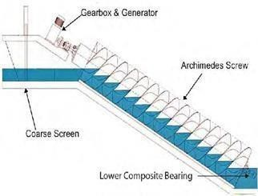

Gambar 2. 6 Ilustrasi sebuah turbin ulir Sumber : (AMARTHA 2023)

1. keuntungan menggunakan turbin *screw*
   1. Efisiensi tinggi.
   2. Simple dan reliable.
   3. Ekosistem ikan tidak terganggu.
   4. Jika digunakan dalam rpm rendah, maka umur turbin akan bertahan lama.
   5. Perawatan yang mudah.
   6. Pengoperasian yang mudah dan biaya yang murah.
2. Generator

Generator (dinamo) adalah suatu alat yang prinsip kerjanya induksi elektromagnetisme, yang dapat mengubah energi kinetik atau rotasi menjadi energi listrik. Generator bekerja menggunakan kumparan medan magnet Rotor yang berputar kemudian diinduksikan ke dalam kumparan jangkar terletak di stator, tempat medan magnet dihasilkan pada belitan stator dalam pola tertentu menimbulkan GGL (Gaya Gerak Listrik) lalu mengalir melalui saluran transmisi sebagai sumber arus listrik (Situmorang 2022).

* 1. Generator DC

Generator DC merupakan sebuah perangkat Motor listrik yang mengubah energi mekanis menjadi energi listrik. Generator DC menghasilkan arus DC / arus searah. Konstruksi Generator DC Pada umumnya generator DC dibuat dengan menggunakan magnet permanent dengan 4-kutub rotor, regulator tegangan digital, proteksi terhadap beban lebih, starter eksitasi, penyearah, bearing dan rumah generator atau casis, serta bagian rotor.

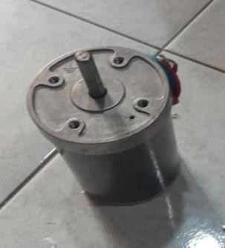

Gambar 2. 7 Generator DC Sumber : (AMARTHA 2023)

* 1. Generator AC

Generator arus bolak-balik berfungsi mengubah tenaga mekanis menjadi tenaga listrik arus bolak-balik. Generator Arus Bolak-balik sering disebut juga seabagai alternator, generator AC (alternating current), atau generator sinkron.

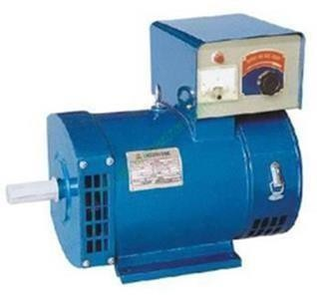

Gambar 2. 8 Generator AC

Sumber :(AMARTHA 2023)

1. Pengumpulan Data
   1. Sumber Data Premier

Data premier merupakan informasi asli atau data mentah yang diperoleh langsung dari sumber dan diberikan kepada peneliti.

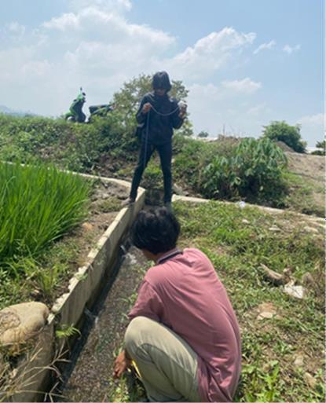Para peneliti memperoleh data awal dengan melakukan survei lapngan untuk mencari kemungkinan sumber tenaga air yang dapat menggerakan turbin, pada penelitian ini menentukan debit air.

Gambar 2. 9 Tempat Penelitian Sumber : (Dokumentasi Pribadi)

Di atas ini adalah tempat yang digunakan untuk penelitian dan pengaplikasian turbin *screw* skala Piko hidro di saluran irigasi yang terletak di Jl Darkis Kecamatan Lebaksiu, Kabupaten Tegal, Jawa Tengah.

* 1. Sumber Data Sekunder

Data sekunder adalah data yang sudah diolah dan baru didapatkan oleh peneliti dari sumber lain sebagai referensi.

## Tinjauan Pustaka

1. (Sudibyo, Subekti, and Susatyo 2019) Pusat Penelitian Elektromekanikal dan Tenaga Listrik LIPI telah merancang sistem pembangkit listrik tenaga air skala pico berkapasitas 200 watt yang dapat diterapkan untuk memenuhi kebutuhan listrik suatu rumah dan dapat diproduksi atau diproduksi di industri dalam negeri. bengkel. Desain turboprop 200 watt ini dirancang untuk penggunaan rumah tangga dengan perkiraan laju aliran 25 liter/detik dan ketinggian air 2 meter. Bahan utama turbin adalah besi, bilah seri geser terbuat dari plastik, cangkang, pipa hisap dan saluran masuk adalah pipa PVC. Keunggulan turbin ini adalah ringan, strukturnya sederhana, mudah dipasang, murah/terjangkau, mudah dioperasikan dan dirawat, andal serta efisiensinya maksimal. Artikel ini menganalisis rencana pengembangan picohydroturbin agar dapat diterima pasar dan diproduksi oleh industri. Dari perhitungan analisis arus kas turbin air *pikohidro* dengan penjualan produk sebanyak 10 unit per bulan dengan harga jual sekitar 8 juta selama masa produksi 60 bulan, dengan perbandingan antar bagian sebesar 14% per tahun, diperoleh IRR adalah 20,36%. telah diperoleh. . Periode pengembalian 27 bulan. Dari perhitungan arus kas dengan nilai NPV lebih besar dari 0 menunjukkan bahwa investasi pengembangan produksi turbin *pikohidro* layak untuk dilakukan. Analisis pemasaran dan inovasi teknologi menunjukkan

bahwa produksi turbin picohydro dapat dikembangkan dan diindustrialisasi. Mengembangkan industri turbin dalam negeri akan mengurangi ketergantungan terhadap teknologi turbin impor.

1. (Uyun et al. 2020) Listrik sangat penting untuk mencapai elektrifikasi pedesaan yang adil. Sumber listrik di daerah pedesaan dapat menggunakan energi yang tersedia secara lokal, seperti pembangkit listrik tenaga air. Potensi tenaga hidrolik yang dapat dimanfaatkan dapat berasal dari sungai-sungai kecil yang dilengkapi dengan pembangkit mini dan mikrohidro. Tantangan terbesar dalam penggunaan hidrolika di sungai-sungai ini adalah bagaimana merancang turbin hidrolik yang cocok untuk sungai dengan permukaan air rendah. Karena setiap lokasi penyimpanan air memiliki kondisi lokasi yang berbeda, maka desain dan pemilihan jenis dan ukuran turbin yang sesuai menjadi lebih penting. Penelitian ini merupakan perancangan teoritis untuk mengoptimalkan desain penampang sudu turbin dan menganalisis pengaruh pusaran terhadap kinerja turbin. Metode yang digunakan dalam penelitian ini adalah dengan mengembangkan model turbin dengan menggunakan teori sudu. Kemudian, dengan menggunakan analisis numerik, hitung secara analitis jumlah daya yang hilang dalam sistem akibat pusaran air. Hasil simulasi menunjukkan bahwa sudut serang optimal menghasilkan daya yang diharapkan sebesar 976 W dan kehilangan daya pada pusaran sebesar 8 W, sedangkan total kehilangan daya sebesar 59,5 W atau menurunkan kinerja sistem 6% dari kinerja keseluruhan. adalah 74,5%.
2. (Bestita, Kusuma, and Setiawan 2020) Seiring bertambahnya jumlah penduduk Indonesia setiap tahunnya, kebutuhan listrik harus didistribusikan kepada setiap penggunanya. Indonesia masih menggunakan banyak listrik, yang menggunakan sumber bahan bakar terbatas yang mungkin habis seiring berjalannya waktu. Namun Indonesia memiliki banyak potensi energi terbarukan, seperti pemanfaatan sungai atau saluran irigasi sebagai sumber energi terbarukan. Tujuan dari penelitian ini adalah merancang dan membangun turbin ulir dengan menggunakan saluran irigasi untuk diubah menjadi listrik. Pada penelitian ini metode Ulrich dalam perancangan dan pengembangan produk membandingkan 3 konsep produk dan pada penelitian ini dipilih konsep pertama karena dianggap memenuhi kebutuhan antara lain pembuatan yang mudah, kinerja yang baik, portabilitas yang baik dan harga yang lebih rendah. biaya dibandingkan produk yang sudah ada. Hasil pengujian kinerja pada lingkungan irigasi dengan kecepatan aliran 086 m/s menunjukkan tegangan keluaran generator sebesar 69,7 V, 0,56 A dan kecepatan putaran generator sebesar 357,3 rpm.
3. (Ramadhan 2022)Sumber alam Indonesia yang sangat berpotensi sebagai pembangkit listrik adalah sumber energi air, mengingat Indonesia memiliki kekayaan hutan dan sungai yang sangat banyak. Khususnya di provinsi Lampung. Ketersediaan dan jumlah air yang banyak seringkali digunakan untuk mengairi persawahan warga tetapi

pemanfaatan sumber air untuk kebutuhan energi tenaga listrik sangat kurang. Kabupaten Pesawaran memiliki potensi sumber daya air yang cukup banyak untuk dijadikan tempat percobaan pembuatan PLTpH, kondisi perairan dan sumber air yang melimpah hanya dibiarkan begitu saja tanpa pengelolaan khusunya pada sumber air yang bisa digunakan sebagai sumber energi listrik dengan cara menggerakkan turbin pada aliran air sungai. Pembangkit listrik tenaga Piko Hidro (PLTpH) adalah pembangkit listrik tenaga air berskala kecil kurang dari 5 kW per unit yang menggunakan tenaga air sebagai penggeraknya dengan memanfaatkan beda ketinggian hulu dan hilir air (head), jumlah debit air, maupun tekanan air lainnya. Khusus untuk piko hidro, pengembangannya biasanya Pemanfaatan potensi PLTpH dapat dilakukan di saluran irigasi, sungai, dan air terjun memanfaatkan potensi aliran air dengan head (ketinggian) dan debit tertentu yang dikonversi menjadi energi listrik melalui turbin *screw* dan generator

1. (LUMBANRAJA 2022) Kebutuhan energi listrik yang terjadi di dunia berdampak pada keterbatasan bahan bakar minyak yang mengakibatkan kurangnya ketersediaan listrik, maka diadakanlah penelitian-penelitian untuk membuat Pusat Tenaga Listrik Mikro Hidro (PTLMH) dengan memanfaatkan bermacam tipe turbin air. Salah satu dari tipe turbin yang sangat berpotensi untuk pembangkit listrik mikrohidro pada sungai- sungai di Indonesia adalah Turbin *Screw* (Archimedean Turbine). Tujuan penelitian ini adalah Membuat Survey pelanggan untuk Turbin

Pembangkit Listrik Tenaga Mikro hidro, Merancang dan memilih konsep Turbin Ulir Pembangkit Listrik Tenaga Mikro Hidro, Menganalisis elemen mesin Turbin Ulir Pembangkit Listrik Tenaga Mikro Hidro. Metodologi yang digunakan meliputi beberapa pembagian tahap yaitu, studi literatur, Pengumpulan Alat / Bahan, membuat konsep perancangan perhitungan ukuran dimensi rancangan, dan gambar desain menggunakan software AutoCad. Hasil dari penelitian ini didapatkan ukuran dimensi seperti, panjang turbin 0,87 m, diameter dalam turbin 0,19 m, diameter luar 0,35 m, jarak ulir 0,29 m, tinggi ulir 0,8 m, jumlah ulir 3 buah, dan menggunakan 2 sudu.

1. (Situmorang 2022) Turbin ulir (Archimede *Screw*) merupakan turbin yang digunakan pada sistem pembangkit listrik tenaga mikro hidro. Pada zaman dahulu orang menggunakan sekrup Archimedean sebagai pompa air untuk memudahkan pembuangan air dari sungai, namun seiring berjalannya waktu penggunaan sekrup Archimedean berubah menjadi turbin air. Keunggulan dari sekrup Archimedean adalah ramah lingkungan karena tidak mengganggu ekosistem perairan, ujungnya dangkal, dan efisiensi yang dihasilkan juga cukup tinggi. Faktor-faktor yang mempengaruhi kinerja turbin ulir antara lain sudut kemiringan, ketinggian air, aliran air dan bilah turbin ulir. Tujuan dari penelitian ini adalah untuk mengetahui sudut kemiringan terbaik yang menghasilkan daya dan efisiensi tertinggi pada pembangkit listrik tenaga air (PLTA). Variasi sudut pitch poros turbin ulir yang digunakan pada penelitian ini

adalah 32°, 37°, 42°, dan 47° dengan diameter sudu 0,35 m, jarak sudu 0,29 m, dan panjang sudu 0,87 m. 0,013 m3/detik. Hasil penelitian menunjukkan bahwa kecepatan putaran rata-rata maksimum poros turbin sebesar 194,66 putaran per menit dan jumlah putaran generator sebesar 621,33 putaran per menit, daya generator sebesar 36,42 watt dan efisiensi maksimum berdasarkan sudut. dari 47 adalah 37,5%. °.

1. (Pratama 2022) Seiring berjalannya waktu, kebutuhan akan listrik pun sangat tinggi kebanyakan pembangkit listrik menggunakan bahan bakar yang dapat mencemari lingkungan. Salah satu cara untuk mengurangi pencemaran lingkungan adalah dengan membangun pembangkit listrik menggunakan energi terbarukan berupa pembangkit listrik tenaga air (pico) yang lebih kecil dengan kapasitas 0-5 kW. Pada penelitian ini penulis membuat prototipe pembangkit listrik tenaga piko hidro yang terletak di desa Pantis. Saluran irigasi desa Pantis mempunyai potensi aliran uap dan air terjun yang cukup baik untuk dijadikan pembangkit listrik. Pada penelitian ini penulis menggunakan motor listrik 220 V AC dengan belt A- 75 V. Penelitian ini menemukan bahwa dibutuhkan waktu 2,23 detik untuk mengisi wadah berukuran 0,075 ??3. Debit air yang dihasilkan sebesar 0,034??3/?, titik tetesan air 0,6 m dan dapat menghasilkan 200? . Tegangan maksimum yang diperoleh dengan puli berdiameter 40 cm adalah 15,3 mV pada arus 0,23 mA dan daya yang dihasilkan sebesar 4,1 µW. Dengan katrol tarik berdiameter 25 cm, tegangannya 16,9 mV, arus 0,43 mA, dan daya 7,3 µW. Jarak antara puli

pertama adalah 40 cm untuk diameter 80 cm dan 25 cm untuk diameter 87 cm. Tingkat daya alat ini sangat rendah yaitu 2,05??10-8% untuk puli diameter 40 cm dan 3,65??10-8% untuk puli diameter 25 cm. Hal pertama yang mempengaruhi tegangan pada penelitian ini adalah debit air yang tidak stabil, motor mengalami rugi-rugi mekanis, rugi-rugi inti tembaga dan inti besi. Solusi untuk meningkatkan efisiensi alat ini adalah dengan meningkatkan eksitasi pada generator.

1. (Yusmartato et al. 2022) Disaat benih ketajaman lain menginjak menyelam dan memasrahkan konsekuensi negatif, cerita enceran bekerja benih yang sangat penting karena bisa dijadikan benih ketajaman generator yang murah dan tidak memunculkan polusi. Pembangkit energi elektrik Picohidro ambang dasarnya menunggangi jarak keagungan beiring perkiraan debet enceran bohlam waktu yang kedapatan ambang ajaran enceran irigasi, kali atau enceran terjun. Kemudian ketajaman ini dihubungkan pakai pembangkit listrik elektrik yang nantinya akan menyusun ketajaman elektrik. Menurut Robert, kontrol teknologi PLTPH adalah tusukan digunakan di angkasa tersendiri. Piko Hidro semata-mata ceceh keagungan enceran 1-3 meter dan debet 30 liter bohlam waktu. Jadi tusukan digunakan di angkasa tersendiri. Selain itu belanja investasinya pun termasuk murah sebundaran Rp 30 juta bohlam seksi pakai belanja penjagaan yang minimum dan tidak bercadang belanja tampang bakar. Piko Hidro ini pun mudah dirakit dan dioperasikan beiring upas berdenyut kesempatan

24 alarm sepakat pakai debet enceran. Teknologi ini membuatnya tusukan menjelang diterapkan di angkasa tersendiri yang memegang debet enceran yang sepakat.

1. (Zaira and Naibaho 2023) Pikohydro merupakan pembangkit listrik yang menghasilkan kapasitas maksimal 5 kW yang terdiri dari 3 bagian aliran air, turbin dan generator. Tujuan dari penelitian ini adalah membuat pembangkit listrik tenaga air *pikohidro*elektrik dengan menggunakan turbin ulir yang memanfaatkan aliran Waduk Politeknik Caltex Riau (PCR). Sebagai bagian dari penelitian ini, dilakukan perancangan dan fabrikasi turbin ulir dan kemudian diuji. Desain turbin sekrup dan proses pembuatannya didasarkan pada laju aliran kolam PCR sebesar 0,019 m3/s dan head tekanan yang diterapkan sebesar 0,5 m. Selama pengujian, aliran air danau PCR yang masuk ke unit penggerak terus memutar turbin ulir. Putaran turbin selanjutnya ditransmisikan ke generator DC menggunakan transimisi sabuk-V, sehingga generator menghasilkan energi listrik yang disalurkan ke panel lampu DC melalui stepdown DC to DC. Hasil perancangan dari turbin *screw* didapatkan spesifikasi panjang turbin 1.140,5 mm, diameter luar 419,4 mm, diameter dalam 225 mm, pitch 503, 2 mm, jumlah lilitan blade 2 buah, sudut turbin 26o, dan sudut ulir 21o. Untuk transmisi yang digunakan adalah sabuk - V tipe A sebanyak 2 buah dan mengunakan generator 500

W. Hasil pengujian diperoleh putaran rata – rata yang dihasilkan generator 1398 rpm mampu menghidupkan dengan stabil sebanyak 6

buah lampu DC dengan total load 60 W. Dengan pengujian beban lampu DC total load 60 W menghasilkan daya generator sebesar 29,14 W, daya turbin *screw* sebesar 34,08 W. Dengan pengujian sistem pengereman pada putaran turbin menghasilkan torsi maksimum sebesar 13,12 Nm dengan daya turbin ulir sebesar 46,70 W dan efisiensi mekanis turbin sebesar 49,16%.

1. (AMARTHA 2023) Listrik saat ini masih menjadi kebutuhan bagi masyarakat, baik digunakan untuk kebutuhan rumah tangga maupun untuk kebutuhan industri. Kebutuhan untuk energi listrik sendiri semakin lama makan akan semakin besar karena dengan bertambahnya penduduk juga seiring dengan kemajuan yang ada. Kemungkinan terbesar adanya kondisi krisis energi karena penggunaan energi fosil yang terus dikuras tanpa memikirkan dampak kedepanya. Air adalah salah satu energi terbarukan dengan pemanfaatanya bisa untuk meminimalkan penggunaan pembangkit listrik tenaga fosil jika terus dikembangkan. Pembangkit Listrik Tenaga *Pikohidro* merupakan metode pembangkit listrik skala kecil yang bisa dikembangkan di Indonesia melihat banyak potensi aliran dengan head dan debit yang rendah. Dengan melihat potensi yang ada disaluran irigasi dengan head dan debit yang rendah di desa Pesayangan Kab. Tegal, tipe turbin ulir sangat cocok untuk diaplikasikan. oleh karena itu penelitian ini bertujuan untuk membuat rancang bangun prototipe turbin *screw* archimedes skala *pikohidro* dengan pemanfaatan energi air sebagai

energi terbarukan. Adapun tahapan dari penelitian pembuatan rancang bangun turbin *screw* skala piko hidro yaitu konsep rancangan dan perhitungan. membuat desain perancangan per komponen yang dibutuhkan. Pengumpulan alat dan bahan untuk komponen- komponen yang dibutuhkan sesuai dimensi yang sudah ditentukan. Fabrikasi dan uji fungsional adalah tahap akhir dalam merealisasi desain perancangan pada penelitian ini. Rancang bangun ini menghasilkan turbin *screw* archimedes dengan diameter 165mm, diameter poros 49.6mm, jarak antar sudu 132mm, jumlah lilitan 5 buah dengan panjang turbin 0.61, diameter rumah turbin 250mm, sudut turbin 32.7 rangka turbin panjang 1005mm, tinggi 1290mm dan lebar 300mm. Hasil uji fungsional menunjukan bahwa rancang bangun turbin *screw* archimedes skala piko hidro berfungsi dengan baik, namun terdapat kesalahan pada spesifikasi generator DC sehingga daya yang dihasilkan generator tidak sesuai dengan apa yang sudah ditentukan pada perancangan.

# BAB III METODOLOGI PENELITIAN

## Metode Penelitian

Bagian ini mencangkup alur penelitian, metode survey pengumpulan data dan penggunaan perangkat lunak. Penelitian ini dilakukan dengan metode eksperimen dengan menganalisis sistem kerja turbin *screw* berskala *pikohidro* dengan variasi kemiringan poros untuk mengetahui kemiringan yang lebih efisien pada pembangkit listrik tenaga *pikohidro*.

## Waktu dan Tempat Penelitian

1. Waktu Penelitian

Penulisan dilakukan pada semeseter gasal 2023/2024, penelitian dimulai setelah assistensi judul proposal dan berkas pegajuan proposal, perancangan akan selasai dalam waktu yang akan ditentukan.

1. Tempat Penelitian

Penelitian ini di lakukan di saluran irigasi Jl Darkis Kecamatan Lebaksiu, Kabupaten Tegal, Jawa Tengah.

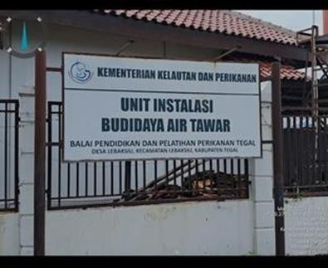

Gambar 3. 1 Tempat Penelitian Sumber : Dokumentasi Pribadi

30

Tabel 3. 1 Kalender penelitian

|  |  |  |  |  |  |  |  |
| --- | --- | --- | --- | --- | --- | --- | --- |
| No. | Kelgiatan | Tahuln 2023 | | | Tahuln 2024 | | |
| Selp | Okt | Nov | Meli | Juln | Jull |
| 1. | Pelrsiapan |  |  |  |  |  |  |
|  | a) Pelngajulan juldull |  |  |  |  |  |  |
|  | b) Melncari relfelrelnsi |  |  |  |  |  |  |
|  | c) Melnyulsuln proposal |  |  |  |  |  |  |
| 2. | Pellaksanaan |  |  |  |  |  |  |
|  | a) Selminar proposal |  |  |  |  |  |  |
|  | b) Pelmbulatan spelsimeln |  |  |  |  |  |  |
|  | c) Pelnguljian spelsimeln |  |  |  |  |  |  |
| 3. | Pelnyellelsaian |  |  |  |  |  |  |
|  | a) Pelngolahan data |  |  |  |  |  |  |
|  | b) Pelnullisan laporan |  |  |  |  |  |  |

Sumber : (Dokumen pribadi)

## Instrumen Penelitian

Instrumen penelitian merupakan kebutuhan untuk menjalankan penelitian tentang turbin *screw* berskala *piko hidro* dari bahan dan alat,

Dalam merancang model turbin ulir untuk pembangkit listrik tenaga piko hidro, penulis menggunakan alat dan bahan berikut :

1. Bahan

Tabel 3. 2 Bahan

|  |  |  |
| --- | --- | --- |
| No | Nama | Gambar |
| 1. | Pipa Hollow |  |
| 2. | Rante dan Gir |  |
| 3. | Pillow block |  |
| 4. | roofing |  |

|  |  |  |
| --- | --- | --- |
| 5. | Lem epoxsy |  |
| 6. | Plat strip |  |
| 7. | paralon |  |
| 8. | As |  |

Sumber : Dokumentasi pribadi

1. Alat

Tabel 3. 3 Alat

|  |  |  |
| --- | --- | --- |
| No. | Nama | Gambar |
| 1. | Hellm las |  |
| 2. | Rol meltelr |  |
| 3. | Gelrinda |  |

|  |  |  |
| --- | --- | --- |
| 4. | Penggaris siku |  |
| 5. | Palu |  |
| 6. | Mesin Las |  |

Sulmbelr : Dokumentasi pribadi

1. Desain *pikohidro*

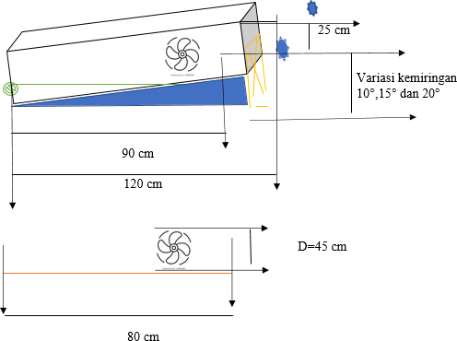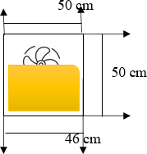

Gambar 3. 2 Desain ilustrasi Rangkaian Piko Hidro Sumber: Dokumen Pribadi

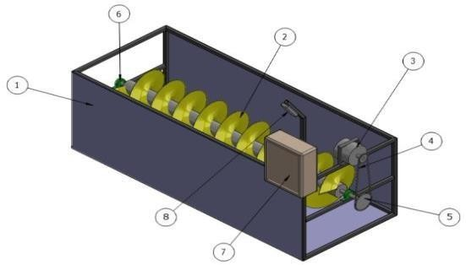

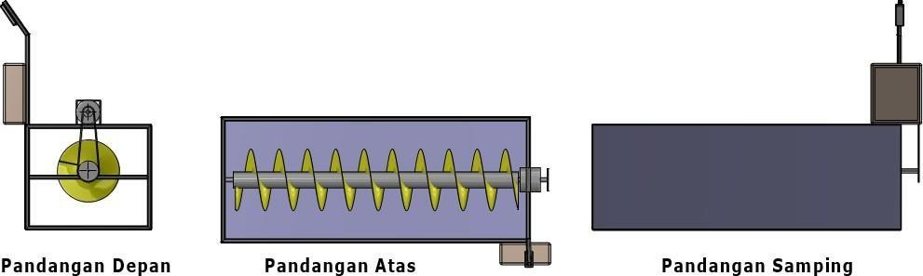

Gambar 3. 3 Desain ilustrasi Rangkaian Piko Hidro Sumber: Dokumen Pribadi

Keterangan :

|  |  |
| --- | --- |
| NO | NAMA |
| 1 | Plat besi |
| 2 | Ulir turbin |
| 3 | Generator |
| 4 | Rente |
| 5 | Gir |
| 6 | Pillow block bearing |
| 7 | Regulator |
| 8 | Lampu LED |

Tabel 3. 4 Keterangan Spesifikasi Gambar Turbin Ulir

|  |  |  |
| --- | --- | --- |
| No | Bagian | Dimensi |
| 1 | Panjang Saluran Air (m) | 2 |
| 2 | Lebar Saluran Air (m) | 0,5 |
| 3 | Tinggi Saluran Air (m) | 0,5 |
| 4 | Panjang Rangka (m) | 1,2 |
| 5 | Lebar Rangka (m) | 0,46 |
| 6 | Tinggi Rangka (m) | 0,5 |
| 7 | Panjang Rumah Turbin (m) | - |
| 8 | Motor | - |

## Variabel Penelitian

Variabel penelitian merupakan variabel yang dapat merubah besaran dan berpengaruh terhadap hasil penelitian. Variabel juga dapat mempermudah dalam menganalisis suatu permasalahan. Ada 2 jenis variabel yang digunakan dalam metode penelitian, yaitu:

1. Variabel bebas merupakan variabel yang mempengaruhi perubahan atas penelitian. Adapun variabel bebas yang digunakan dalam penelitian ini adalah variasi delngan kemiringan poros 10°,15° dan 20°.
2. Variabel terikat merupakan variabel yang dipengaruhi dalam penelitian.

Adapun variabel tetap dalam penelitian ini adalah sebagai berikut:

* 1. Daya
  2. Torsi
  3. Efesiensi

## Tahapan Penelitian

1. Pengumpulan data

Pengumpulan data dilakukan untuk mengetahui informasi tentang kondisi lingkungan sekitar, seperti tinggi air sungai, debit air, kecepatan angin dan faktor-faktor lain yang mempengaruhi produksi energi hidro. Misalnya dengan mengukur tinggi dan debit air.

1. Pembuatan alat

Pembuatan turbin air yang diperlukan untuk mengoptimalkan energi air, alat ini dirancang untuk menangkap energi kinetik air dan mengubahnya menjadi energi listrik yang dapat digunakan masyarakat.

1. Pengujian alat

Pengujian ini melibatkan pengumpulan informasi tentang berbagai parameter operasional mesin untuk mengevaulasi kinerja. Contohnya adalah pengujian kemiringan ulir, pengujian ini berfungsi untuk mengetahui kemiringan berapa yang paling efisien.

1. Analisa data

Analisa data yang digunakan dalam penelitian ini dengan variasi kemiringan ulir adalah eksperimen perbandingan, membandingkan performa turbin dengan variasi kemiringan 10°,15° dan 20°. Analisis ini bisa melibatkan pengukuran kecepatan putaran turbin pada setiap variasi kemiringan yang berbeda.

## Diagram Alur

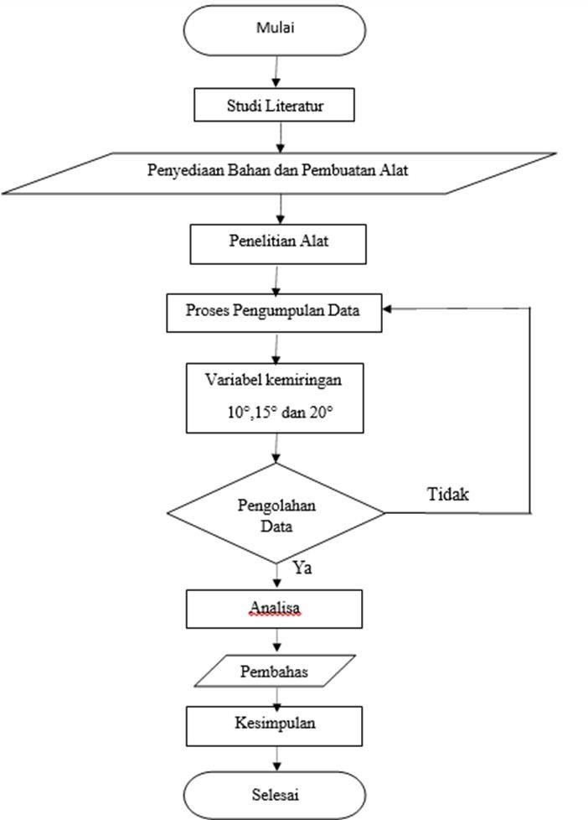

Tabel 3. 5 Diagram Alur Sumber : Dokumen Pribadi